**Instrucció número 2 sobre el tancament perimetral d’explotacions ramaderes (versió desembre 2015)**

**Conceptes generals**

Les explotacions ramaderes intensives que s’hagin instal·lat a partir de la data de publicació del Decret 40/2014, de 25 de març, d’ordenació de les explotacions ramaderes, han de disposar de tancament perimetral. Específicament, s’aplica a les explotacions porcines, avícoles, cunícoles, de remugants (només en el cas d’explotacions intensives de reproducció i reposició de les espècies bovina, ovina i cabruna), centres recollida material genètic, operadors comercials amb instal·lacions d’allotjament per als animals, llocs de control, centres de concentració i instal·lacions de quarantena. Queden excloses de la disposició de tancament perimetral les explotacions d’autoconsum, les de petita capacitat, les extensives, les semiintensives, les apícoles i les altres espècies recollides al punt 11 de l’annex 1 (les que es crien o es mantenen per a la producció d’aliments o productes d’origen animal amb destinació al consum humà).

El decret estableix, en la seva disposició transitòria primera, que es disposa d’un termini de 2 anys des de l’entrada en vigor del decret (17 d’abril de 2014) per adaptar-se a aquest requeriment en cas de no disposar de tanca, i de 3 anys en el cas de les explotacions de remugants en què sigui preceptiu. No obstant, en cas que es presenti una modificació al registre derivada d’ampliacions, canvis d’orientació i canvis d’activitat, serà obligatori disposar de la tanca perimetral abans de la inscripció de l’esmentada modificació.

En el cas de les explotacions equines, de les explotacions bovines i d’oví i cabrum d’engreix, i les explotacions de petita capacitat, no es preceptiva la tanca perimetral, però han d’estar dissenyades amb un sistema que garanteixi el manteniment dels animals dins d’una àrea delimitada, de manera que es redueixi o controli l’entrada d’animals possibles vectors de transmissió de malalties; en aquests casos, seran les naus o els boxes en què s’allotgen els animals.

**Objectiu**

L’article 6.10 del decret 40/2014 estableix que les explotacions ramaderes **s’han de situar en una àrea delimitada** mitjançant un tancat perimetral, neta de vegetació, aïllada de l’exterior i que permeti un control eficaç d’entrades i sortides de vehicles i persones. La tanca ha d’assegurar que el personal de l’explotació pugui realitzar totes les operacions rutinàries derivades de la seva activitat sense sortir del recinte que delimita.

**Característiques de la tanca**

1. **Perímetre**: la tanca ha de ser única i continua, de manera que totes les instal·lacions i els elements que formen part de l’explotació han de quedar inclosos dins d’una única àrea. Com a instal·lacions i elements s’entenen les naus d’allotjament dels animals, els femers, basses de purins, dipòsits d’aigua, sitges de pinso, aparells de ventilació, magatzems, així com la resta d’instal·lacions necessaris per al desenvolupament de l’activitat ramadera. Cal mantenir tota l’àrea que delimita la tanca neta de vegetació, i també s’han de mantenir els accessos tancats.
2. **Alçada mínima**: 1,5 metres, a comptar a partir del terra.

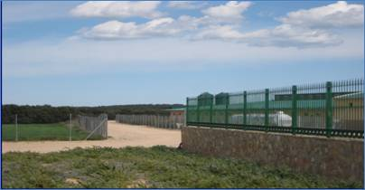 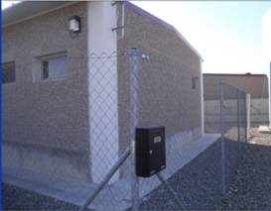

Fotografies cedides per Pedro Lopez (IRTA. BDporc)

3. **Material i fixació**: la tanca perimetral pot ser de formigó, tela metàl·lica (preferiblement amb malla de torsió o nuada de filferro galvanitzat; es recomana una llum de forat de 25 cm2) o paret. En tot cas, ha d’estar fixada de manera inamovible al terra i ha de garantir que no quedin orificis o punts vulnerables a través dels quals vehicles, persones o animals aliens a l’explotació puguin accedir al recinte. Per aquest motiu, no s’accepten les tanques de tipus mòbil.

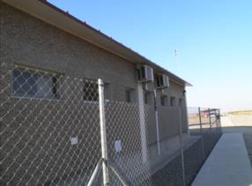

Fotografia cedida per Pedro Lopez (IRTA. BDporc)

Per assegurar la integritat de la tanca, és imprescindible que el personal de l’explotació realitzi controls periòdics. En aquest sentit, es recomana fer una revisió mensual.

4. **Distància a les naus:** la distància entre les edificacions i la tanca ha de permetre realitzar-ne les tasques de manteniment i neteja. Es recomana una distància mínima de 2 metres .

En tot cas, s’ha d’intentar evitar la instal·lació de tancaments absurds tocant i envoltant la nau i que no aporten cap mesura addicional de bioseguretat. La imatge que figura a continuació és un exemple del que no ha de ser una tanca perimetral.

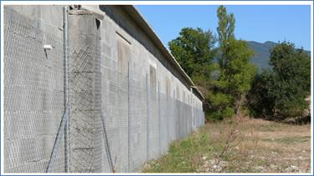

Fotografia de l’Article de Jose Casanovas (desembre de 2012)

5. **Explotacions amb diverses espècies**: De forma general, quan una explotació allotgi diferents espècies o classificacions zootècniques en diferents naus, caldrà que el tancat inclogui totes les naus. No obstant, si les naus de les diferents espècies es troben allunyades entre sí, o la seva distribució no ho permet, el tancat ha d’incloure com a mínim les naus de les espècies o classificacions zootècniques que estan obligades a disposar de tancament perimetral d’acord amb el Decret 40/2014. Aquest mateix criteri, es pot aplicar, en els mateixos termes, a la inclusió de l’habitatge dins el tancat perimetral.

6. **Tanques discontinues:** podem trobar diverses situacions en les quals el tancat és discontinu:

**a/ Impossibilitat física d’instal·lar certs trams de tancat:**

En aquells trams en què no sigui físicament possible la instal·lació del tancat, de manera que les parets de les naus donin a l’exterior del recinte, aquestes s’han de trobar en bones condicions, sense esquerdes ni forats, les finestres han de disposar de teles pardaleres i, si hi ha una porta d’entrada a la nau, no pot comunicar directament amb els locals on es troben els animals.

En el cas que hi hagi un tram de camí o via pública pròxim a l’explotació, de manera que no permeti instal·lar un tram del tancat, es podrà sol•licitar justificació/acreditació a l’ajuntament corresponent, per tal que ho confirmi.

Davant la presència d’una barrera natural (talussos, pendents, etc.) aquesta podrà formar part del tancat només en cas que impedeixi l’accés al recinte.

**b/ Tanques autoritzades anteriorment a la present versió d’aquesta instrucció:**

En el cas d’explotacions existents abans de la data de publicació d’aquesta versió de la instrucció, formades per una o més naus, en les quals s’hagi considerat vàlid el tancat existent malgrat no ser únic i continu, de manera que s’han aprofitat parets de les naus, es considerarà que no cal modificar-lo sempre que es compleixi el següent:

* Es disposi d’una única porta d’entrada a l’explotació.
* Les sitges de pinso, les fosses i basses de purins i els magatzems han d’estar tancats

No obstant això, en el moment en què aquestes explotacions sol·licitin algun tipus de modificació al registre (ampliacions, canvis d’activitat, etc.), hauran de modificar el tancat de manera que s’adapti als criteris d’aquesta instrucció.

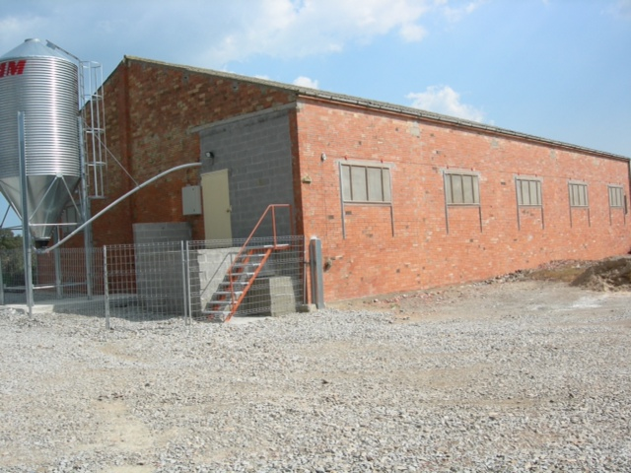 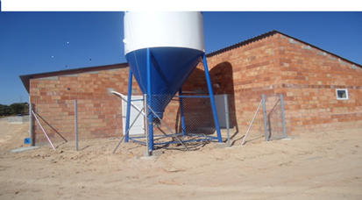

Fotografies cedides pel CESAC

Així doncs, hauran d’instal•lar una tanca perimetral que s’adapti als criteris d’aquesta instrucció tant les explotacions noves com aquelles explotacions ja existents formades per una o més naus que no en disposin.

**c/ Explotacions amb diversos nuclis:**

* Explotacions constituïdes per 2 o més naus, les quals es troben separades per camins o altres vies públiques que no es poden tancar: es tancaran perimetralment cadascuna de les naus.
* Explotacions constituïdes per vàries naus separades entre sí: es poden tancar perimetralment per separat cadascuna de les ubicacions on es troben les naus, sempre que no sigui tècnicament possible tancar l’explotació sencera, per la distància a què es troben les naus.

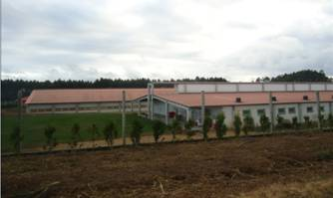

Fotografia cedida per Pedro Lopez (IRTA. BDporc)

**Altres consideracions**

En el cas d’explotacions de remugants de reproducció o reposició que tenen la recria a les finques annexes a l’explotació, es tancaran perimetralment les instal·lacions on s’allotgen les vaques, i no les pastures.

Les explotacions de tipus especial (a excepció de les pastures, els certàmens ramaders, les explotacions equines d’oci i d’ensinistrament i pràctica eqüestre), hauran de disposar de tanca perimetral, amb independència de l’espècie ramadera que es tracti.

En cas que la normativa municipal impedeixi la instal·lació de tancament perimetral, la Comissió de Registre establirà les mesures addicionals a l’explotació.

**Desembre de 2015**